< React Native

React Native - Expo kezdés
- Szerző: Sallai András
- Copyright © Sallai András, 2021, 2022
- Licenc: CC Attribution-Share Alike 4.0 International
- Web: https://szit.hu

Bevezetés
Ebben a leírásban React Native projektet, az expo paranccsal kezeljük.
Az expo parancs telepítése:
npm i -g expo-cli
Ellenőrizzük:
expo --version
Dokumentáció:
- https://docs.expo.dev/
Online fejlesztés:
- https://snack.expo.dev/
Feltöltő hely:
- https://expo.dev/
Az expo.dev webhelyre feltölthetjük projektjeinket.

NodeJS
A webes megjelenítéshez 2022-12-22-én NodeJS 16.x szükséges.
A különböző verziók telepítése:
- https://github.com/nodesource/distributions/blob/master/README.md

Kezdés
Projekt kezdése:
expo init projekt01
A következőt látjuk:
? Choose a template: › - Use arrow-keys. Return to submit.
----- Managed workflow -----
❯ blank a minimal app as clean as an empty canvas
blank (TypeScript) same as blank but with TypeScript configuration
tabs (TypeScript) several example screens and tabs using react-navigation and TypeScript
----- Bare workflow -----
minimal bare and minimal, just the essentials to get you started
Kezdésnek válasszuk az első blank lehetőséget.
Ha elkészült a kód, néhány lehetőséget kínál az expo:
cd porjekt01
yarn start
yarn android
yarn ios
yarn web
A yarn az npm parancs helyett ajánlott csomag és projekt-kezelő. Mindegy melyiket használjuk. Ebben a leírásban az npm parancsot használjuk.
Az indításhoz használjuk az expo start parancsot:
expo start
A „w” billentyűvel webes felületen megnézhetjük az alkalmazást.

Kezdés npx paranccsal
npx create-expo-app app01
npx expo install react-native-web@~0.18.10 react-dom@18.2.0
npx expo install @expo/webpack-config@^18.0.1

Alapkód
Ha nem vagyunk a projekt könyvtárában, akkor lépjünk be, majd indítsuk el a szerkesztőt, ami most Visual Studio Code:
code .
A következőket látjuk:
projekt01/
|-.expo-shared/
|-assets/
|-node_modules/
|-.gitignore
|-App.js
|-app.json
|-babel.config.js
|-package-lock.json
`-package.json
Az App.js tartalmazza az alapkomponenseket.
import { StatusBar } from 'expo-status-bar';
import React from 'react';
import { StyleSheet, Text, View } from 'react-native';
export default function App() {
return (
<View style={styles.container}>
<Text>Open up App.js to start working on your app!</Text>
<StatusBar style="auto" />
</View>
);
}
const styles = StyleSheet.create({
container: {
flex: 1,
backgroundColor: '#fff',
alignItems: 'center',
justifyContent: 'center',
},
});
Van egy függvényünk és egy objektumunk:
- App()
- styles

Metro Bundler
A Metro Bundler fogjuk használni a projekt kezeléséhez.
Indítsunk egy terminálablakot, majd:
npm start
A terminálban a következőket láthatjuk:
› Waiting on exp://192.168.5.5:19000
› Scan the QR code above with Expo Go (Android) or the Camera app (iOS)
› Press a │ open Android
› Press w │ open web
› Press r │ reload app
› Press m │ toggle menu
› Press d │ show developer tools
› shift+d │ toggle auto opening developer tools on startup (enabled)
› Press ? │ show all commands
Logs for your project will appear below. Press Ctrl+C to exit.
Láthatjuk milyen billentyűkombinációkkal indíthatunk feladatokat.

Android emulátor futtatása

Kezelés Android Studio-ból
Az Android Studio-val telepített emulátort fogjuk használni. Az emulátort indítását megtehetjük parancssorból is, ha útvonalba van az emulator parancs, vagy indíthatjuk az Visual Studio kód ablakából. Ha kevés a memóriánk indítsuk inkább parancssorból.
A következőkben Android Studio-val készítünk egy új emulátort. Ha az Android Studio-ban egyetlen projekt sincs megnyitva, a „Configure” eszköz, ebben az esetben is elérhető. Ha már van virtuális eszközünk, ezt a lépést kihagyhatjuk, csak indítsuk el az emulátort.
Az Android Studio induló ablakában válasszuk újra a Configure legördülő listadobozt, azon belül az AVD Manager elemet.
Az előugró ablakban van egy gomb, amivel virtuális eszközöket készíthetünk.
[ + Create Virtual Device... ]
Válasszuk például a Phone > Pixel 3a-t. Ezt követően válasszuk a „Next” gombot. A Release Name mezőben Válasszuk ki az Android verziót, és kattintsunk a „Download” linkre, mire az letölti a hozzátartozó képfájlt.
A következő képernyőn adjunk nevet a konfigurációnak, az „ADV Name” után.
Pixel 3a API 29
Kattintsunk a „Finsih”-re.
Menjünk vissza a Metro Bundler-re. Ott az indítási lehetőség:
- „Run on Android device/emulator”
Kattintsunk rá. Menjünk vissza a terminálablakba.
Megjelenik az emulátorban a Helló Világ. Mentésre, látszik az eredmény az emulátorban.

Parancssorból
Útvonalba kell lennie az emulator parancsnak.
Listázzuk az elérhető eszközöket:
emulator -list-avds
Indítsuk el a kiválasztott emulátort:
emulator @Pixel_3a_API_30_x86
A @ után írjuk a telefonemulátor nevét.
Vagy így is lehet:
emulator -avd Pixel_3a_API_30_x86
Parancssorból futtatva minimális memóriafoglalás: 2,2 GB.

Futtatás fizikai eszközön
iPhone-ra és Androidra elérhető egy expo-client nevű alkalmazás. Telepítsük a fizikai eszközre (telefonra).
- https://expo.dev/client
Android vagy iOS-en a következő lépések szükségesek:
- Telepítsük az expo-client alkalmazást.
- Gondoskodjunk arról, hogy legyünk benne a helyi hálózatban.
  - Például, kapcsoljuk be a wifi-t, ha nincs bekapcsolva.
- Indítás után kapunk egy QR kód olvasót.
- A Metro Bunlder webes felületén, a bal alsó sarokban található QR kódot olvassuk be.
  - A CONNECTION marad az alapértelmezett: „LAN”

Fejlesztői menü
Emulátorban és fizikai eszközön futtatva kapunk az eszközön egy fejlesztői menüt is. A fejlesztőmenü elérhető a következő billentyűkombinációval:
- Ctrl + M
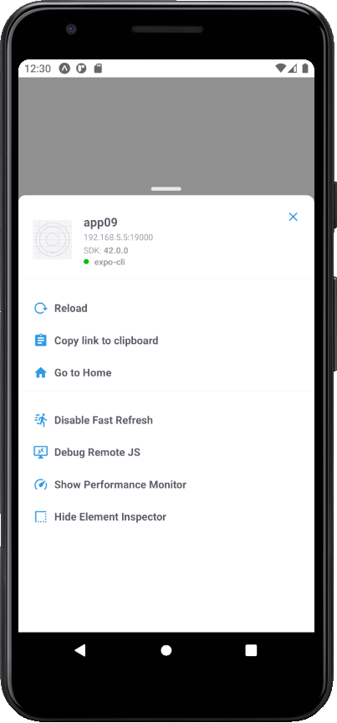
A fejlesztői menüből is kérhető az alkalmazás újratöltése, a „Reload” lehetőséget választva.

Gyors kezdés
npm install -g expo-cli
expo init Projekt01
cd Projekt01
npm start
Az npm start helyett lehet ez is:
expo start

.gitignore
Van egy előre legyártott .gitignore fájl, ebbe vegyük még fel:
#...
.expo-shared

Metro Bundler

Fejlesztői menü
Ha szimulátorban futtatunk egy alkalmazást egy fejlesztői felület is rendelkezésre áll.
A szimulátorban billentyűkombinációval kapcsolható:
- Ctrl + M
Parancssoros felületen:
- m

Újratöltés
- r

